知行日课
英语词库与音频生成全流程
暨 Web 管理端自动化与小程序学习闭环方案
基于 K12 + CET4/CET6 实际实施、V3.16 数据库基线与当前小程序功能
技术栈：Java 8 / Spring Boot 2.7.x / Vue / MySQL 5.7 / Redis / OSS / 阿里云 TTS / DeepSeek
版本：V1.2 日期：2026-09-19

目录
1. 文档目标与结论
2. 本次实施全过程回顾
3. 英语音频是如何生成的
4. 本次实际使用的技术与组件
5. 当前 V3.16 英语词库数据模型
6. 当前生产数据与验收结果
7. Web 管理端产品目标
8. 一键生成词典 + SQL + 音频的业务流程
9. Web 管理端页面设计
10. Java 后端技术设计（JDK 1.8 + Spring Boot）
11. Vue 前端技术设计
12. 数据源目录与授权控制
13. 自动化批处理与任务状态机
14. 管理端新增/复用数据表设计
15. API 设计建议
16. SQL 生成与正式发布策略
17. TTS 路由、异读词与音频一致性
18. 失败重试、幂等与断点续跑
19. 安全、版权与运维风险
20. 分阶段开发计划
21. 小程序端单词学习与记忆测试闭环
附录 A. 本次关键脚本/产物
附录 B. Java 代码骨架示例
附录 C. 管理端验收清单

1. 文档目标与结论
本文件把本次英语词库建设从最早的 K12（小学/初中/高中）词表、TTS 音频生成、OSS 上传、数据库入库，一直到 CET4/CET6 多词库、内容审核、异读词处理、V3.16 数据库升级、备份恢复验证的全过程整理成可复用的工程方案。 本版同时补充小程序端的已学词反馈、独立记忆测试、提示证据和复习计划，使生产端、发布端与学习端形成闭环。
最终目标不是继续依赖一批临时 Python 脚本，而是把已经验证过的流程产品化到 Web 管理端：管理员选择一个合法数据源或上传一个词表，配置目标词库、审核策略、TTS 音色和发布选项，然后通过一个可断点续跑的批次任务，自动完成词表清洗、去重、内容结构化、异读检测、音频生成、OSS 上传、数据库发布、SQL 导出和验收报告。 发布后的词条只通过受控接口进入小程序；测试来源、作答过程和复习安排均由服务端校验并留痕。
关键设计结论：Web 管理端应以“批次任务 + 直接事务发布”为主，SQL 文件作为审计/迁移/灾备产物导出，而不是把“生成 SQL 再人工执行”作为日常主流程。这样才能真正做到一键、可重试、可追踪、可回滚。 词库发布后，小程序端仅消费已发布且审核通过的内容，并通过 learning_event、word_memory_evidence 与 review_schedule 形成可追溯的学习闭环。

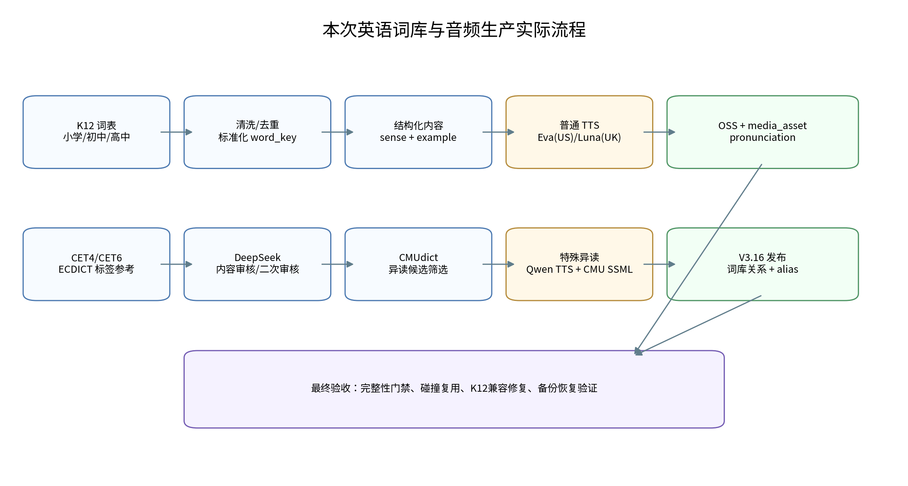

2. 本次实施全过程回顾

2.1 K12：小学 / 初中 / 高中初始化
第一阶段从 K12 英语词表开始。目标是建立统一的 canonical word（唯一单词主对象），并为每个单词生成结构化词义、例句以及英式/美式单词与例句音频。后端数据库最初以 learning_content + content_version 为稳定内容和版本层，后续逐步补齐 word_sense、word_example、pronunciation、media_asset。
K12 最终发布词数为 3116：PRIMARY 509、JUNIOR 1111、SENIOR 1496。后续升级 V3.16 时做了兼容审计，只发现 sustainable 这一词缺失 pronunciation，最终仅补 4 条音频（单词 US/UK、例句 US/UK），其余 3115 个词不重做。最终 K12 验收状态为 PASS_COMPATIBLE。

2.2 多词库模型：从“学段字段”升级到“词库容器”
随着 CET4/CET6 加入，单一 stage 字段已经无法表达“同一个词同时属于高中、CET4、CET6”等关系，因此引入 vocabulary_book、vocabulary_book_word、user_vocabulary_book。主词条只保存一次，词库成员关系用多对多表表达。
这一步解决了跨词库重复创建单词的问题，也使后续继续扩展考研、IELTS、TOEFL、GRE 时无需复制词义、例句和音频。

2.3 CET4/CET6：来源、复用与内容审核
CET4/CET6 使用 ECDICT 的 cet4/cet6 标签作为可复现的词库 membership 参考，并明确区分“来源标签/审核参考”和“官方 CET 词表”。已有 K12 词优先复用 learning_content，新词才创建新的 canonical word。
阶段 1 完成后，CET 来源唯一 headword 约 5805，新增候选 3684。经过 DeepSeek 多轮审核、人工/规则收口后，最终正式发布 3679 个词，4950 个 approved sense，并保留 130 个隔离义项不进入正式发布。

2.4 异读词：从“一个词一个音频”升级到“sense 级音频”
CET 处理过程中发现：record、object、resume 等词可能因词性/义项不同而读音不同，单纯按 word 生成一个 US/UK 音频会把不同 sense 错绑。因此 V3.16 明确 pronunciation 的单词音频优先绑定 sense_id，例句音频绑定 example_id。
cmudict 被用于筛选 143 个多发音候选词，随后使用 DeepSeek 将候选分为普通发音变体和真正 heteronym。最终 88 个 variant_only 词继续走普通 NLS；50 个 heteronym + 5 个 uncertain 共 238 条 isolated word 音频进入精确发音流程。

2.5 V3.16 与最终发布
数据库升级到 V3.16 后新增 word_alias，并扩展 tts_usage_log 的 model_code、accent、generation_mode、phoneme_alphabet、phoneme_value 等字段。CET 最终导入时又发现 29 个 word_key_hash 与历史正式词冲突，最终采用“复用 learning_content + 新建 CET 版本 + 补词库 membership”的策略，而不是删除或重复创建。
CET 发布完成后进行了完整性门禁、alias 检查、K12 兼容审计和备份恢复验证。恢复库中 78 张表、6766 个 published word、32232 条 ready pronunciation、32232 条 ready media_asset 均与正式基线一致。

3. 英语音频是如何生成的

3.1 普通单词和例句：阿里云智能语音交互 NLS
普通词汇使用阿里云智能语音交互 NLS TTS。US / UK 音色不再写死为 Eva / Luna，而是允许在 Web 管理端按阿里云官方当前可用音色列表进行选择；本次已验证的默认配置仍为 US：Eva（eva）、UK：Luna（luna）。格式、采样率、语速、音调、音量也应作为批次参数保存，本次默认值为 MP3、16000 Hz、语速 0、音调 0、音量 50。
项目 | 本次实际配置
US 音色 | 管理端可选；默认 Eva / eva（本次已验证）
UK 音色 | 管理端可选；默认 Luna / luna（本次已验证）
格式 | MP3
采样率 | 管理端按所选音色支持范围选择；默认 16000 Hz
语速 | 管理端可配置；默认 0
音调 | 管理端可配置；默认 0
音量 | 管理端可配置；默认 50
调用方式 | HTTP TTS，音频直接在内存中接收后上传 OSS

3.1.1 音色选择规则（Web 管理端可配置）
管理端不应把 Eva/Luna 写死在前端代码中。建议后端维护“可用音色目录”，前端按 US/UK、性别、语言场景过滤选择。以下为阿里云智能语音交互官方文档当前列出的英文音色示例；实际可用范围可能受产品、项目、地域、版本和账号权限影响，因此发布批次必须保存实际 voice 参数快照，并以阿里云控制台/官方文档当时可用列表为准。
分类 | 官方当前可选示例（名称 / voice 参数） | 管理端建议
美式女声 | Cally / cally；Abby / abby；Betty / betty；Beth / beth；Cindy / cindy；Donna / donna；Eva / eva | 默认建议 Eva；可按试听结果切换
美式男声 | Andy / andy；Brian / brian；David / david | 需要男声时选择；注意不同音色支持采样率可能不同
英式女声 | Emily / emily；Luna / luna；Wendy / wendy；Olivia / olivia | 默认建议 Luna；可按试听结果切换
英式男声 | Harry / harry；Eric / eric；Luca / luca；William / william | 需要男声时选择
中英混合 | Lydia / lydia；以及官方 *_ecmix 系列 | 适合中英混合文本；纯英文词库默认优先选纯英文音色
官方参考：阿里云智能语音交互《语音合成接口说明》音色列表。Web 管理端建议把 voice 列表作为后端配置/目录数据维护，而不是写死在 Vue 页面。

生成策略不是先把全部 MP3 落到本机磁盘，而是“请求 TTS → 得到 bytes → 计算 SHA-256 → put_object 上传 OSS → 写 manifest”。这样更适合后台批处理，也降低本机磁盘清理和重复文件风险。

3.2 每个 approved sense 生成 4 条音频
CET 最终模型中，每个 approved sense 生成 4 条音频：US 单词、UK 单词、US 例句、UK 例句。因此 4950 个 approved sense 对应 19800 条音频关系。
目标 | accent | 绑定对象 | media_asset.purpose
单词发音 | us | word_sense.id | word_audio
单词发音 | uk | word_sense.id | word_audio
例句发音 | us | word_example.id | example_audio
例句发音 | uk | word_example.id | example_audio

3.3 异读词：Qwen Audio TTS + CMU phoneme
普通 NLS 对 isolated word 的多义异读无法可靠指定具体读法，因此真正 heteronym 使用阿里云百炼的 Qwen Audio TTS，通过 SSML 的 CMU/ARPABET phoneme 精确控制读音。本次验证使用 US：Ava_v3.1、UK：Luna_v3.1、模型 qwen-audio-3.1-tts-flash；Web 管理端应同样允许按阿里云官方 Qwen-Audio-TTS 英文音色列表选择 voice，并在批次快照中固化 model/voice，避免同一批次中途变更。
精确发音示意
<speak>
<phoneme alphabet="cmu" ph="R EH1 K ER0 D">record</phoneme>
</speak>
DeepSeek 在这里不负责“发声”，只负责基于词性、释义和例句，从 cmudict 候选里选择当前 sense 对应的 CMU 发音。真正生成 MP3 的仍是 TTS 服务。

3.4 OSS 对象路径与幂等设计
CET OSS object_key 规范
english/audio/v4/cet/words/{word-key}/sense-{n}/{accent}.mp3
english/audio/v4/cet/examples/{word-key}/sense-{n}/example-1/{accent}.mp3
K12 修复对象示例
english/audio/v4/k12/words/sustainable/sense-1/us.mp3
english/audio/v4/k12/examples/sustainable/sense-1/example-1/uk.mp3
object_key 必须稳定且唯一。上传脚本按 object_key 记录 manifest，支持断点续跑：已经存在于 manifest 的任务不重复调用 TTS；失败任务可单独重试。最终数据库只保存 object_key，不保存 AccessKey，也不建议保存长期公共 URL。

4. 本次实际使用的技术与组件
类别 | 技术/组件 | 用途
数据源/K12 | 课程词表与既有项目数据 | 作为小学/初中/高中 canonical word 来源
数据源/CET | ECDICT cet4/cet6 标签 | 用于词库 membership 与审核参考；不宣称官方词表
内容审核 | DeepSeek API | sense 审核、二次审核、heteronym 分类、CMU 发音选择
发音词典 | cmudict | 发现多发音候选、提供 CMU/ARPABET 候选
普通 TTS | 阿里云 NLS | US/UK 音色可配置；本次默认 Eva 美式、Luna 英式
精确 TTS | 阿里云百炼 / Qwen Audio TTS | heteronym 使用 CMU phoneme 精确控制
对象存储 | 阿里云 OSS | 保存 word/example MP3 与批次产物
数据库 | MySQL 5.7.25 | V3.16：78 表、939 字段，UTC DATETIME(3)
后端目标栈 | Java 8 + Spring Boot 2.7.x + MyBatis-Plus | Web 管理端服务化实现
前端目标栈 | Vue | 后台数据源、批次、审核、进度、结果页面
缓存/锁 | Redis | 批次进度缓存、分布式锁、短期状态
批任务 | Spring Batch 4.x 或 background_job Worker | 可重启、分步骤、失败重试、断点续跑

Java 版本约束：项目继续使用 JDK 1.8，因此后端建议保持 Spring Boot 2.7.x；不要升级到 Spring Boot 3.x，因为其基线要求更高版本 Java。

5. 当前 V3.16 英语词库数据模型
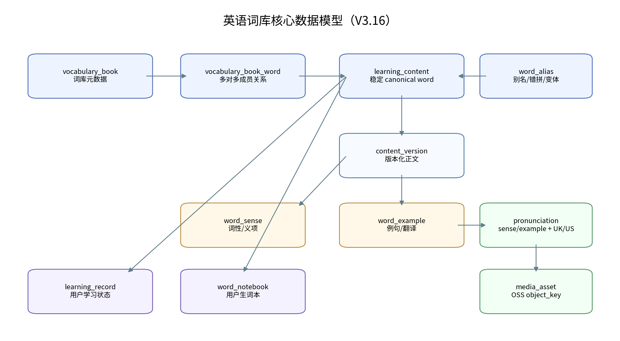
V3.16 的核心原则是“一词一个稳定 canonical word，多词库只增加 membership，不复制词义和音频”。learning_content 保存稳定对象，content_version 保存版本，word_sense/word_example 保存结构化义项和例句，pronunciation/media_asset 保存发音与 OSS 资源。word_alias 将错拼和词形变体映射回 canonical word。
表 | 职责 | 关键字段
vocabulary_book | 词库元数据 | book_code, book_name, book_type, level_code, word_count, state
vocabulary_book_word | 词库-单词多对多 | book_id, content_id, sort_no, importance, is_core
learning_content | 稳定内容对象 | id, source_id, word_key_hash, state, published_version_id
content_version | 发布版本 | content_id, version_no, word_term, review_status, origin_url, license_snapshot
word_sense | 词性/义项 | content_version_id, part_of_speech, meaning, sort_no
word_example | 例句 | sense_id, sentence, translation, sort_no
pronunciation | 发音关系 | sense_id / example_id, target_key, accent, phonetic, asset_id
media_asset | OSS 资源 | purpose, object_key, mime_type, byte_size, sha256, state
word_alias | 别名映射 | content_id, alias_term, normalized_alias, alias_hash, alias_type, state
tts_usage_log | TTS 审计 | provider_code, model_code, voice, accent, generation_mode, phoneme_*
word_notebook | 生词本 | owner_id, content_id, word_key_hash, state
learning_record | 用户学习状态 | owner_id, content_id, learning_key, learning_status, last_version_id
learning_record / learning_event | 用户学习状态与按日反馈证据 | owner_id, content_id, learning_status, feedback, business_date
word_memory_session / episode / attempt / hint_event / evidence | 记忆测试会话、题目、作答、提示和首答证据 | source_type, first_result, attempt_no, hint_type, business_date
review_schedule | 复习阶段、到期日与计划状态 | owner_id, knowledge_id, stage, due_date, state

6. 当前生产数据与验收结果
范围 | 最终状态
数据库结构 | V3.16：78 张表、939 个字段、MySQL 5.7.25
K12 | PRIMARY 509 / JUNIOR 1111 / SENIOR 1496，published 共 3116，PASS_COMPATIBLE
CET4 | 当前 published membership 3847
CET6 | 当前 published membership 5406
CET 本轮发布 | 3679 个 approved word = 3650 新建 + 29 复用
CET 结构化内容 | 4950 senses + 4950 examples
CET 音频 | 19800 = 19562 NLS + 238 DashScope/CMU
全库 published word | 6766
全库 ready pronunciation | 32232
全库 ready media_asset | 32232
active word_alias | 19
备份恢复 | 恢复库表数量、词数、pronunciation/media_asset 均一致

验收方法：每个阶段都设置“门禁”：数量、重复 object_key、孤儿关系、target_key、accent、ready 状态、alias、词库 membership、碰撞复用、备份恢复。只有门禁通过才进入下一阶段。

7. Web 管理端产品目标
Web 管理端要把当前“人工准备 TSV/JSONL → Python 脚本 → 终端 → Navicat”的工程流程改造成可重复的产品流程。管理员不需要理解每个脚本，只需要明确数据源、目标词库和策略；系统后台自动完成批次编排并持续显示进度和风险。
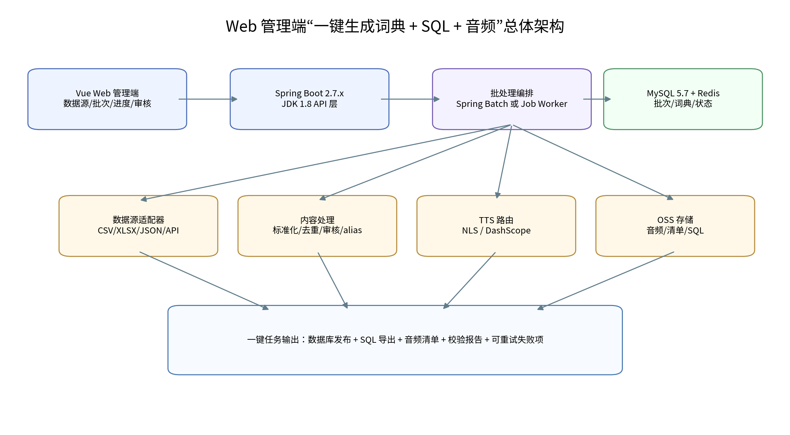

7.1 支持的入口模式
- 数据源目录模式：在后台预置可合法使用的 K12、CET、考研、IELTS、TOEFL、GRE 或供应商数据集，管理员勾选后创建批次。
- 文件上传模式：上传 CSV / XLSX / JSON，按模板映射 word、POS、meaning、phonetic、example、book_tag 等字段。
- API/URL 模式：仅针对已获授权或明确开放的数据源，通过 Source Adapter 拉取。
- 增量补丁模式：只处理指定单词或失败项，例如本次 sustainable 4 条音频补丁。

7.2 “一键生成”不能等同于“无审核直接发布”
一键任务可以自动执行全部步骤，但发布到正式库前至少应存在“自动门禁”。高风险项（别名冲突、同词多读音、缺许可、existing word collision、解析失败）必须停在 Review 阶段或隔离，不应为了“一键”强行写入生产。

8. 一键生成词典 + SQL + 音频的业务流程
步骤 | 系统动作
01 创建批次 | 选择数据源/上传文件，选择目标词库，记录许可证、版本和参数。
02 解析原始数据 | SourceAdapter 将 CSV/XLSX/JSON/API 统一成 RawVocabularyItem。
03 规范化 | trim、case fold、空白/连字符规则、生成 word_key_hash；识别 alias 候选。
04 去重与复用 | 先查 learning_content.word_key_hash；已有则 reuse，新词才 create。
05 结构化 | 拆分 part_of_speech / sense / meaning / example；保留原始来源快照。
06 内容审核 | 规则 + DeepSeek；低风险自动通过，高风险进入 Review。
07 异读检测 | cmudict + POS/sense 规则 + DeepSeek 分类；普通词与特殊词分流。
08 生成 TTS 任务 | 每个 approved sense 生成 sense/example × US/UK 任务。
09 音频生成与 OSS | NLS 生成普通音频；DashScope+CMU 生成特殊异读；计算 SHA-256 上传 OSS。
10 生成数据库发布计划 | 构造 content/source/version/sense/example/media/pronunciation/book membership/alias。
11 自动发布 | 事务内写正式表；碰撞复用；不覆盖历史版本。
12 导出 SQL/manifest/report | SQL 用于审计、迁移和灾备；同时输出音频 manifest、审核报告、失败清单。
13 最终门禁 | 数量、孤儿、重复、audio ready、membership、alias、备份校验。

9. Web 管理端页面设计
页面 | 主要功能
A01 数据源目录 | 查看所有可用数据源；展示提供方、词库类型、版本、许可证状态、词数、最近校验时间；只有 license_status=verified 才允许正式发布。
A02 新建词库批次 | 选择数据源/上传文件、目标 vocabulary_book、覆盖策略、TTS 策略、是否导出 SQL、是否直接发布。
A03 字段映射/预览 | 映射 word/POS/meaning/example/phonetic/tag；预览前100行；展示解析错误。
A04 清洗与碰撞预览 | 展示 create/reuse/alias/skip 数量，列出 word_key_hash collision 和 alias 冲突。
A05 内容审核中心 | 按风险筛选；批量 approve/reject；展示 DeepSeek 建议，但保留人工决策。
A06 异读审核 | 展示 cmudict 候选、POS/sense、判定分类、CMU phoneme；可试听并手工覆盖。
A07 TTS 配置 | 普通 NLS：按口音/性别/语言过滤并下拉选择阿里云官方可用 voice；默认 US=Eva、UK=Luna。特殊 TTS：选择 model + US/UK voice。采样率、语速、音调、音量可配置；批次启动后锁定配置。密钥只显示引用状态，不展示明文。
A08 批次执行中心 | 实时显示 step、总数、成功、失败、跳过、重试、速率、预计剩余时间。
A09 失败项重试 | 按 error_code 分类；可只重跑失败 TTS、上传或 DB 写入；禁止重复全部任务。
A10 发布结果 | 展示 SQL、manifest、review report、音频数、数据库写入数、验收门禁；支持下载归档。
A11 词库管理 | 查看 PRIMARY/JUNIOR/SENIOR/CET4/CET6 等词库，成员数、重叠词、状态、来源版本。
A12 单词诊断 | 输入任意 word/alias，查看 canonical content、所属词库、sense、example、UK/US、OSS object_key、用户不可见的审计信息。

10. Java 后端技术设计（JDK 1.8 + Spring Boot）

10.1 推荐版本与基础组件
组件 | 建议 | 说明
JDK | Java 8 | 保持现有项目基线
Spring Boot | 2.7.x | 兼容 Java 8；不使用 Boot 3
ORM | MyBatis-Plus | 复用现有 DAO 风格
批处理 | Spring Batch 4.x（推荐） | 天然支持 step、restart、chunk；或继续用 background_job worker
数据库 | MySQL 5.7 | 现有正式库
缓存 | Redis | 进度、锁、短期状态；权威状态仍在 MySQL
OSS | aliyun-sdk-oss / oss2 等价 Java SDK | 上传音频与产物
HTTP | RestTemplate/OkHttp | 调用 NLS / DeepSeek / DashScope
JSON | Jackson | 批次 options、raw snapshot、API payload
文件 | Apache POI + Commons CSV | XLSX/CSV 导入

10.2 后端模块划分
模块 | 主要类 | 职责
admin-source | VocabularySourceController / DatasetCatalogService | 数据源目录、授权元数据、上传文件
admin-import | VocabularyImportController / ImportBatchService | 创建批次、参数校验、状态查询
source-adapter | CsvAdapter / XlsxAdapter / JsonAdapter / ApiAdapter | 统一解析成 RawVocabularyItem
normalize | WordNormalizationService | 规范化、hash、alias 候选、duplicate detection
review | VocabularyReviewService / DeepSeekClient | 自动审核与高风险项处理
heteronym | HeteronymService / CmuDictionaryService | cmudict 候选、异读分类、phoneme 选择
tts | TtsRouter / AliyunNlsTtsClient / DashScopeTtsClient | 普通/特殊 TTS 路由
storage | OssStorageService | putObject、HEAD 校验、SHA-256、object_key 规范
publish | VocabularyPublishService | 事务写 learning_content/version/sense/example/audio/pronunciation/membership/alias
artifact | SqlExportService / ManifestService | 生成 SQL、TSV/JSON manifest、审核报告
verify | VocabularyVerifyService | 完整性门禁与最终报告
job | VocabularyJobWorker | 领取 background_job 或 Spring Batch Job，支持断点续跑

10.3 推荐包结构
Java 包结构建议
com.letmindwander.admin.vocabulary
├─ controller
├─ dto
├─ service
│ ├─ source
│ ├─ normalize
│ ├─ review
│ ├─ tts
│ ├─ storage
│ ├─ publish
│ └─ verify
├─ job
├─ mapper
├─ domain
└─ client
├─ deepseek
├─ aliyun.nls
├─ aliyun.dashscope
└─ oss

10.4 Strategy 接口设计
核心策略接口（JDK 8 可直接实现）
public interface VocabularySourceAdapter {
boolean supports(SourceType type);
List<RawVocabularyItem> load(SourceContext ctx);
}
public interface TtsClient {
TtsResult synthesize(TtsRequest request);
}
public interface ReviewEngine {
ReviewResult review(ReviewContext context);
}
public interface PublishStep {
void execute(String batchId);
}
这样可以把“数据源差异”和“TTS 提供方差异”隔离。以后增加某个供应商词库或新的 TTS 服务，只新增 Adapter/Client，不修改整个批次主流程。

11. Vue 前端技术设计
前端不应等待一个几十分钟的 HTTP 请求。点击“一键生成”后后端立即返回 batchId，Vue 进入批次详情页，通过轮询或 WebSocket/SSE 获取进度。失败后显示具体阶段和可重试按钮。
前端模块 | 核心状态/组件
数据源目录 | source list、license badge、版本、词数、搜索/筛选
新建批次向导 | source → target book → field mapping → TTS → publish options
批次进度 | stepper、progress、success/failed/skipped、logs
审核表格 | 虚拟滚动、批量选择、风险 tag、approve/reject
异读审核 | POS/sense、CMU候选、US/UK试听、手工 override
结果中心 | SQL/manifest/report 下载、最终门禁 PASS/FAIL
词库管理 | 词库成员数、重叠分析、版本、enable/disable
单词诊断 | canonical、alias、sense、音频 object_key、所属 book

12. 数据源目录与授权控制
“市面的英语数据列表可以选择”这个想法可以实现，但不能把“能搜到/能下载”理解为“可以直接用于商业产品”。管理端必须把数据源授权状态作为一等字段。只有已确认可用的 source/dataset 才能启用正式发布按钮。
状态 | 允许操作
verified | 允许完整导入、结构化、TTS、正式发布
metadata_only | 只允许导入 word membership/元数据，不复制受保护释义和例句
unknown | 只能预览，不允许发布
restricted | 禁止进入生产批次
expired | 授权过期，已有内容进入复核队列

版权边界：ECDICT 在本次项目中作为 CET 标签和审核参考使用；不要把聚合词典数据的全部释义/例句来源简单等同于仓库代码许可证。对市场词典、出版社数据、培训机构词表等必须单独核验授权。

13. 自动化批处理与任务状态机
状态 | 含义
CREATED | 批次创建完成，尚未执行
VALIDATING | 校验数据源、授权、目标词库、配置
PARSING | 解析文件/API
NORMALIZING | 标准化与去重
REVIEWING | 内容审核与风险隔离
HETERONYM_CHECK | 多发音候选与 sense 读音确认
TTS_GENERATING | 生成音频
UPLOADING | 写 OSS/校验对象
STAGING | 构造发布数据
PUBLISHING | 事务发布正式数据库
EXPORTING | 输出 SQL / manifest / report
VERIFYING | 最终门禁
SUCCEEDED | 全部通过
PARTIAL | 部分完成，有可重试失败项
FAILED | 关键阶段失败，需要修复配置/数据

批次必须保存 step checkpoint。不要因为第 19000 条 TTS 失败就从第 1 条重新跑。TTS task 以 object_key/业务键幂等；数据库写入以 word_key_hash、book_id+content_id、content_id+version_no、target_key+accent 等唯一约束保证幂等。

14. 管理端新增/复用数据表设计

14.1 尽量复用 V3.16 已有表
已有表 | 管理端用途
content_source | 公开/人工来源登记、URL、license_note
vocabulary_book | 目标词库容器
vocabulary_book_word | 正式 membership
learning_content/content_version | canonical + 版本发布
word_sense/word_example | 结构化词典内容
pronunciation/media_asset | 音频关系与 OSS 资源
word_alias | 别名/错拼/词形映射
tts_usage_log | TTS 审计
background_job | 现有后台作业/事务出箱，可继续承担批次调度
admin_audit | 管理员发布/配置/重试审计

14.2 建议新增 4 张“导入暂存层”表
V3.16 正式业务表已经稳定，不建议把 raw 数据、处理中间状态和失败信息塞进正式 content 表。因此 Web 自动化建议新增独立的导入暂存层。

vocabulary_dataset_catalog
字段 | 类型 | 说明
id | CHAR(32) | 主键
dataset_code | VARCHAR(64) | 唯一数据集编码
dataset_name | VARCHAR(160) | 数据集名称
provider_name | VARCHAR(160) | 提供方
source_type | VARCHAR(32) | upload/api/builtin/vendor
source_url | VARCHAR(2048) | 来源链接
data_format | VARCHAR(32) | csv/xlsx/json/api
parser_code | VARCHAR(64) | 解析器策略编码
version_label | VARCHAR(64) | 数据版本
license_status | VARCHAR(32) | verified/metadata_only/unknown/restricted/expired
license_note | VARCHAR(1000) | 授权说明
checksum | BINARY(32) | 数据文件/版本指纹
enabled | TINYINT | 是否可选
created_at/updated_at | DATETIME(3) | 时间

vocabulary_import_batch
字段 | 类型 | 说明
id | CHAR(32) | 批次ID
dataset_id | CHAR(32) | 来源数据集
target_book_id | CHAR(32) | 目标词库
state | VARCHAR(32) | 批次状态
current_step | VARCHAR(32) | 当前步骤
options_json | JSON | 审核/TTS/发布配置
total_count | INT | 总行数
success_count | INT | 成功
failed_count | INT | 失败
reused_count | INT | 复用已有词
created_count | INT | 新增词
alias_count | INT | alias 数
sql_object_key | VARCHAR(512) | 导出SQL
manifest_object_key | VARCHAR(512) | 音频/发布manifest
report_object_key | VARCHAR(512) | 验收报告
created_by | CHAR(32) | 管理员
started_at/finished_at | DATETIME(3) | 执行时间

vocabulary_import_item
字段 | 类型 | 说明
id | CHAR(32) | 批次明细ID
batch_id | CHAR(32) | 所属批次
row_no | INT | 来源行号
raw_json | JSON | 原始行快照
word_term | VARCHAR(80) | 原始词头
normalized_word | VARCHAR(80) | 规范词头
word_key_hash | BINARY(32) | 去重键
decision | VARCHAR(32) | create/reuse/alias/skip/review
content_id | CHAR(32) | 复用/发布后的canonical
review_status | VARCHAR(32) | pending/approved/rejected/quarantined
risk_flags_json | JSON | 异读/许可/解析等风险
error_code | VARCHAR(64) | 错误码
error_message | VARCHAR(500) | 简短错误
created_at/updated_at | DATETIME(3) | 时间

tts_generation_task
字段 | 类型 | 说明
id | CHAR(32) | 任务ID
batch_id | CHAR(32) | 所属批次
item_id | CHAR(32) | 来源明细
target_type | VARCHAR(16) | sense/example
sense_no | INT | 义项序号
accent | VARCHAR(16) | us/uk
provider_code | VARCHAR(32) | aliyun_nls/aliyun_dashscope
model_code | VARCHAR(120) | 特殊模型
voice | VARCHAR(64) | eva/luna/Ava_v3.1 等
generation_mode | VARCHAR(32) | plain/phoneme
phoneme_alphabet | VARCHAR(16) | cmu
phoneme_value | VARCHAR(500) | ARPABET
object_key | VARCHAR(512) | OSS键
state | VARCHAR(32) | pending/running/succeeded/failed
attempt_count | SMALLINT | 重试次数
asset_id | CHAR(32) | 成功后的media_asset
error_code | VARCHAR(64) | 失败码
created_at/updated_at | DATETIME(3) | 时间

为什么需要暂存层：正式词典表只保存“已发布的真相”；批次表保存“过程”。这样批次失败、重跑、人工驳回、高风险隔离都不会污染正式词库。

15. API 设计建议
Method | Path | 用途
GET | /admin/vocabulary/datasets | 查询可选数据源目录
POST | /admin/vocabulary/datasets/upload | 上传 CSV/XLSX/JSON 并创建临时数据源
POST | /admin/vocabulary/import-batches | 创建批次
GET | /admin/vocabulary/import-batches/{id} | 批次详情/进度
POST | /admin/vocabulary/import-batches/{id}/start | 启动一键任务
POST | /admin/vocabulary/import-batches/{id}/pause | 暂停可暂停阶段
POST | /admin/vocabulary/import-batches/{id}/retry | 仅重试失败项
GET | /admin/vocabulary/import-batches/{id}/items | 查看明细/风险项
POST | /admin/vocabulary/import-items/review | 批量审核
GET | /admin/vocabulary/import-batches/{id}/heteronyms | 异读审核列表
POST | /admin/vocabulary/heteronyms/{itemId}/resolve | 人工指定读法/phoneme
GET | /admin/vocabulary/import-batches/{id}/artifacts | SQL/manifest/report 产物
POST | /admin/vocabulary/import-batches/{id}/publish | 人工批准正式发布（可选）
GET | /admin/vocabulary/books | 词库列表/词数
GET | /admin/vocabulary/words/diagnose?term=... | 单词/alias/canonical 全链路诊断

16. SQL 生成与正式发布策略
Web 化以后建议将“直接发布数据库”和“SQL 文件导出”分开。直接发布由 VocabularyPublishService 在事务中按依赖顺序写入；SQLExportService 从已经通过验证的 staging snapshot 生成完全可复现的 SQL 文件，作为审计、跨环境迁移和灾备产物。
阶段 | 正式发布顺序
1 | content_source：来源必须先存在，learning_content.source_id NOT NULL
2 | learning_content：按 word_key_hash create/reuse
3 | content_version：创建新版本，不覆盖历史
4 | word_sense → word_example：建立结构化义项
5 | media_asset：写 OSS object_key、sha256、ready
6 | pronunciation：sense/example + accent 绑定 asset
7 | vocabulary_book_word：补目标词库 membership
8 | word_alias：仅写已确认的 alias
9 | learning_content：最后切换 current/published version
10 | tts_usage_log / admin_audit：记录生成和发布审计

碰撞策略：检测到相同 word_key_hash 时默认 REUSE，而不是报错后删除已有词。只有确认历史数据是测试脏数据时才进入专门清理流程。本次 CET 29 个碰撞词就是通过复用已有 learning_content 成功发布。

17. TTS 路由、异读词与音频一致性
条件 | 路由 | 说明
普通词/普通多义同音 | Aliyun NLS | US/UK voice 由批次配置选择；默认 Eva US / Luna UK
cmudict 多发音但只是口音/可接受变体 | Aliyun NLS | 继续使用当前批次配置的 NLS US/UK voice，不必切换特殊 TTS
真正 heteronym，sense/POS 决定读音 | DashScope Qwen Audio TTS + CMU | 必须按 sense 绑定 pronunciation
无法自动判断 | REVIEW | 不自动发布 isolated word 音频
例句 | 优先普通 TTS | 优先使用当前批次配置的普通 NLS voice；上下文通常可帮助模型正确读词，仍需抽样验收

Web 管理端应提供“声音一致性”和“发音准确性”的策略选项。普通 NLS 的 US/UK voice 允许管理员选择，默认推荐 Eva/Luna；同一批次启动后锁定 voice 配置，避免批内音色不一致。特殊异读优先保证读音准确，可切换到支持 phoneme 的 TTS。若未来要求全库声音完全统一，应选择同时支持 phoneme 控制和固定 UK/US voice 的单一 TTS 体系后整体迁移。

18. 失败重试、幂等与断点续跑
风险 | 处理策略
NLS Token 过期 | 将任务标记 failed/token_expired，刷新 token 后仅重跑失败任务
API限流/网络抖动 | 指数退避，attempt_count 控制上限
OSS上传失败 | TTS bytes 可短期缓存或重新生成；上传成功后 HEAD/ETag/sha 校验
程序中断 | 根据 tts_generation_task/object_key 与 manifest 恢复，不从第1条开始
重复点击启动 | batch state + dedup_hash + 分布式锁
数据库部分失败 | 事务回滚发布步骤；正式表不接受半批次污染
existing word collision | create → reuse，记录 reused_count
alias 冲突 | 进入人工 Review；alias_hash 必须唯一
高风险 sense | quarantined，不进入 TTS/正式发布
SQL导出失败 | 不影响已发布数据库；artifact step 可单独重试

19. 安全、版权与运维风险
风险 | 要求
密钥安全 | NLS Token、OSS AccessKey、DashScope Key、DeepSeek Key 不写入业务表，不返回前端；使用环境变量、KMS 或加密后的 app_parameter 引用。
数据版权 | 只允许 verified 数据源进入正式发布；市场词典/出版社/培训机构数据必须有授权。
TTS 商用条款 | 试用额度或试用模型的许可条件需单独确认；生产环境不要默认把试用生成物视为可商业使用。
可追溯性 | 每个 content_version 保存 source、origin_url、license_snapshot；每个 TTS 记录 provider/model/voice/accent/mode。
可恢复性 | 每次大批次发布前后做数据库备份；备份必须做恢复验证，不只看“导出成功”。
审核边界 | LLM 审核是辅助，不应把模型输出当成无条件事实；高风险/uncertain 保留人工复核入口。
数据库兼容 | 当前 MySQL 5.7，避免依赖 MySQL 8 特性；注意历史 utf8mb4_general_ci / unicode_ci 混用，关键比较可规范化或显式 COLLATE。

20. 分阶段开发计划
阶段 | 范围 | 目标
Phase 1：管理端最小闭环 | 数据源目录、文件上传、批次表、字段映射、清洗预览、直接复用现有普通 NLS + OSS；支持手动发布。 | 先把现有脚本能力服务化
Phase 2：自动审核与异读 | 接入 DeepSeek、cmudict、heteronym review、DashScope CMU；失败重试和断点续跑。 | 替代本次手工多轮处理
Phase 3：一键正式发布 | VocabularyPublishService、SQL/manifest/report 自动产物、完整性门禁、备份前置检查。 | 实现真正“一键生成+发布”
Phase 4：数据源市场 | 引入授权数据源 catalog、版本校验、许可证状态、供应商适配器。 | 支持考研/IELTS/TOEFL/GRE等
Phase 5：质量平台 | 抽样试听、数据 diff、版本回滚、成本报表、TTS provider A/B。 | 长期运营能力

21. 小程序端单词学习与记忆测试闭环
本节定义词库发布后的用户侧功能。目标不是把测试做成第二套词典，而是让“看过什么、如何判断、何时复习”都能由服务端复核。当前实现可由小学、初中、高中、CET4、CET6 等词书复用同一套页面与数据模型。

21.1 功能边界与入口
- 独立设置“单词记忆测试”页面，入口放在“学习 → 英语 → 词汇”以及单词详情页；测试页与详情页职责分离。
- 测试对象必须是当前用户已经学习过的词，不允许直接从全量词库随机抽取，也不允许客户端通过 contentIds 绕过来源规则。
- 默认来源为“今日已学”；用户可切换“当前词书已学”。每轮最多 5 词，可选择“认义”和“拼写”维度。
- 训练完成、已理解、加入生词本、加入复习是独立动作；训练结束本身不得自动把词标记为已理解。

21.2 来源定义与服务端筛选
“已经学习过”表示存在该用户的真实学习反馈或学习记录，包含“不认识、模糊、认识”等结果；它不等于“已经掌握”。来源查询以北京时间（Asia/Shanghai）的 business_date 为准，并始终叠加“已发布 + 审核通过 + 当前用户可见”的内容门禁。
来源 | 服务端筛选规则 | 空结果与安全处理
今日已学（默认） | 按当前用户、北京时间当日的 learning_event 取交集；仅返回已发布且审核通过词条。 | 显示“今天还没有已学习词”；忽略客户端自带 contentIds，由服务端重新选词。
当前词书已学 | 当前激活 user_vocabulary_book ∩ vocabulary_book_word ∩ 用户 learning_record；状态限 learning / understood / mastered。 | 无激活词书或无已学词时明确提示；不得混入其他词书、未学习词或未审核内容。
排序与抽样：服务端先按合格范围生成候选集，再按最近学习时间、到期复习优先级和稳定随机种子选取本轮题目；同一会话内不重复。任何客户端编号都只可作为建议，不得作为授权依据。

21.3 即时反馈与后续学习计划
用户反馈 | 即时保存 | 后续安排
不认识 | learning_status=learning；familiarity=0；写入 learning_event | 自动切换下一词；次日进入复习候选，加强认义与拼写。
模糊 | learning_status=learning；familiarity=50；写入 learning_event | 自动切换下一词；次日复习，优先提供渐进提示。
认识 | learning_status=understood；familiarity=85；写入 learning_event | 自动切换下一词；3 天后复习，并继续沿用既有间隔复习阶段。
三个按钮必须复用同一保存事务：更新 learning_record、追加 learning_event、完成当日任务进度并计算下一次到期时间。保存成功后再跳到下一词；失败时保留当前词与用户选择，禁止出现“界面已跳转但服务端未保存”的假成功。

21.4 记忆提示、作答与证据
- 已审核提示单独标识；无提示时显示“暂无已审核提示，仍可进行基础训练”。未审核或过期提示不得下发。
- “首字母 / 给点提示 / 看答案”只在训练过程中按需触发，并分别写入 word_memory_hint_event。
- “看答案”不能计作独立答对，也不能覆盖第一次作答。word_memory_evidence 必须保留首答结果、提示使用情况、答案揭示和最终完成方式。
- 每个维度最多 3 次作答；重复尝试可用于训练反馈，但统计正确率和掌握度时优先使用首答证据，避免通过反复尝试制造虚假掌握。

21.5 详情页音频与交互规则
- 保持现有单词详情视觉样式；“加入生词本”和“加入复习”放在右上角的次级操作区，避免与“不认识 / 模糊 / 认识”主反馈按钮争夺注意力。
- 单词和例句默认播放英式发音；用户可切换英式/美式，选择保存在小程序本地并在后续详情页复用。
- 发音必须按 sense / example 的精确关联读取，不得按列表顺序猜测；所选口音缺失时可回退到另一口音，但界面必须明确显示回退状态。
- 音频 URL 仅使用已完成上传且校验通过的 OSS 对象；播放失败应记录 object_key、accent、HTTP 状态和客户端环境，便于排查体验版真机无声问题。

21.6 接口与数据职责
Method | Path | 职责与关键约束
GET | /api/word-memory/sources | 返回今日已学、当前词书已学的可用数量和当前词书摘要。
POST | /api/word-memory/sessions | 按 sourceType、dimensions、limit 创建会话；服务端重选合格词，limit≤5。
GET | /api/word-memory/sessions/{id} | 读取会话和当前题，不返回未触发的答案或未审核提示。
POST | /api/word-memory/sessions/{sid}/episodes/{eid}/hint | 触发首字母、渐进提示或看答案并留痕。
POST | /api/word-memory/sessions/{sid}/episodes/{eid}/attempts | 提交认义/拼写作答；保留首答，限制次数。
POST | /api/word-memory/sessions/{id}/finish | 完成会话并生成 evidence；不得自动改为 understood。
GET | /api/word-memory/sessions/{id}/result | 返回本轮结果、首答统计、提示使用和后续复习建议。
POST | /api/learning/contents/{id}/feedback | 保存不认识/模糊/认识，更新学习记录、事件和复习到期时间。
所有接口必须以登录用户为 owner_id 重新查询资源归属；session、episode、词书和学习记录均不得仅凭前端 ID 直接访问。重复提交使用幂等键，避免弱网重试生成多条学习事件或重复复习计划。

21.7 小程序端验收清单
验收项 | 标准
默认来源 | 进入记忆测试默认选中“今日已学”，并展示真实可用数量。
来源切换 | 可切换“当前词书已学”，保留当前词书摘要；无激活词书时提示明确。
越权与污染 | 伪造 contentIds、其他词书编号、未学习词和未审核词均无法进入会话。
会话约束 | 每轮最多 5 词、同轮不重复；认义/拼写维度按选择生成。
即时反馈 | 不认识/模糊/认识均先保存再自动下一词，弱网失败不跳过。
提示规则 | 仅展示已审核提示；无提示仍可训练；首字母、渐进提示、看答案均留痕。
首答与答案 | 看答案不计独立答对；重试不覆盖首答，结果页可追溯提示和答案揭示。
状态独立 | 完成训练不会自动标记已理解，也不会自动加入生词本或复习。
发音偏好 | 例句默认英式；可切换美式并持久化；缺失口音回退时有明确提示。
真机播放 | 体验版可播放 OSS HTTPS 音频；域名、Content-Type、Range、权限与失败日志均通过检查。

附录 A. 本次关键脚本/产物
本次流程经历多轮脚本迭代，下面保留“能力名称”，Web 化时应将这些能力迁移成 Service/Job，而不是继续依赖脚本文件名。
能力 | 本次脚本/产物示例 | Web 化后的归属
CET stage1 membership | CET4/CET6 初始化与既有词复用 SQL | ImportBatchService + PublishService
内容审核批次 | DeepSeek review / round2 / final cleanup | ReviewService
异读候选 | cmudict shortlist + DeepSeek classify | HeteronymService
音频任务 | generate_tts_tasks_v2 / safe split | TtsTaskService
普通音频上传 | 03_upload_tts_to_oss_v3.py | AliyunNlsTtsClient + OssStorageService
特殊异读 | special CMU mapping + Qwen TTS | DashScopeTtsClient
最终SQL | V3.16.1 merge existing generator | SqlExportService / PublishService
K12修复 | sustainable 4音频补丁 | SingleWordRepair Job
最终验收 | CET/K12 integrity SQL | VerifyService
备份恢复 | Navicat/DB dump + restore check | Ops runbook / 可选自动化

附录 B. Java 代码骨架示例
批次编排伪代码
@Service
public class VocabularyImportOrchestrator {
public void execute(String batchId) {
validate(batchId);
parse(batchId);
normalizeAndResolveCanonical(batchId);
review(batchId);
detectHeteronyms(batchId);
createTtsTasks(batchId);
generateAndUploadAudio(batchId);
publish(batchId);
exportArtifacts(batchId);
verify(batchId);
}
}
TTS 路由示例
public TtsClient route(TtsTask task) {
if ("phoneme".equals(task.getGenerationMode())) {
return dashScopeTtsClient;
}
return aliyunNlsTtsClient;
}
碰撞复用 + 版本发布示例
@Transactional
public PublishResult publishWord(StagedWord word) {
LearningContent content = findByWordKeyHash(word.getWordKeyHash());
if (content == null) {
content = createCanonical(word);
}
ContentVersion version = createNewVersion(content, word);
createSensesExamples(version, word);
bindAudio(version, word);
upsertBookMembership(content, word.getTargetBookId());
upsertAliases(content, word.getAliases());
publishVersion(content, version);
return result(content, version);
}

附录 C. 管理端验收清单
验收项 | 标准
数据源 | 许可证状态不是 verified 时，正式发布按钮不可用
解析 | 错误行可定位到文件行号/字段
去重 | 同 word_key_hash 不重复创建 learning_content
多词库 | 同一个 canonical word 可同时属于多个 vocabulary_book
内容 | approved word 至少一个 approved sense；每个正式 sense 有例句
alias | alias_hash 唯一，命中后进入 canonical word
TTS | 普通词 US/UK 可生成，object_key 不重复
异读 | 真正 heteronym 使用 sense 级 pronunciation + CMU metadata
OSS | 上传后 byte_size/sha256/state=ready
发布 | source_id 非空、版本不覆盖历史
SQL | 导出 SQL 可在空白测试库/恢复库验证
失败重试 | 失败项重试不重复已成功任务
验收 | 孤儿关系、bad target、bad accent、missing membership 均为 0
备份 | 正式发布后备份并执行恢复验证

结语
本次项目已经把英语词库从“静态词表 + 一次性脚本”推进到“统一 canonical word、多词库 membership、结构化 sense/example、sense 级发音、alias、可审计 TTS、完整性门禁”的 V3.16 模型。Web 管理端的核心不是重新发明算法，而是把已经验证过的每一步变成可配置、可重试、可观测、可审计的批处理服务。 V1.2 进一步把发布后的单词学习反馈、独立记忆测试、提示证据和复习计划纳入同一治理范围。
按本文方案实现后，新增一个合法数据源时，管理员只需要选择数据集和目标词库，系统即可自动完成清洗、复用、审核、TTS、OSS、数据库发布、SQL 导出和验收报告；新增考研、IELTS、TOEFL 等词库也不再需要重新设计底层数据模型。 对用户而言，系统则从“能看到词条”升级为“只测试真实已学内容、如实保存首答与提示、按反馈安排后续复习”的可验证学习闭环。

